姓名：唐璐 | 专业：信息管理与信息系统 | 班级：20181171 | 学号：2018117135
科目： 安卓应用开发 |  | 实验日期：2021/6/22
实验题目： 第一章实验一HelloWord
【实验目的】

【实验环境及方式】
创建一个HelloWord项目
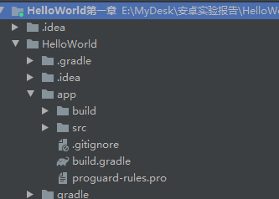

点开手机，点击Hello1按钮返回观看结果即可

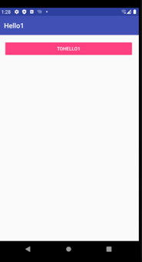
【教师评语和成绩】

成绩： 指导教师： 日期：

